**Problemas de Kirchhoff**

**PRACTICAS**

1. **RESUELVA EL SIGUIENTE PROBLEMA**

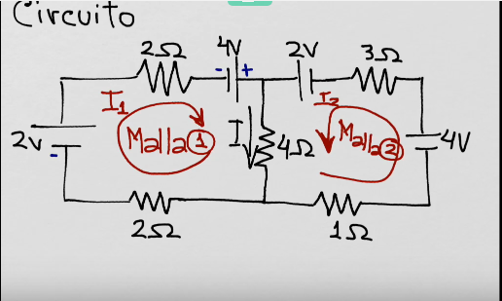

1. **RESUELVA EL SIGUIENTE PROBLEMAA DE SUPERMALLA**

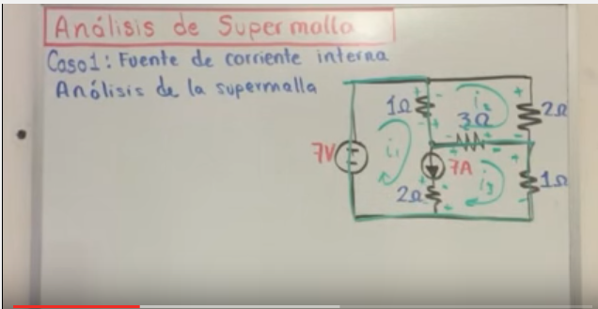

**La super malla está dada por i1 e i3.**